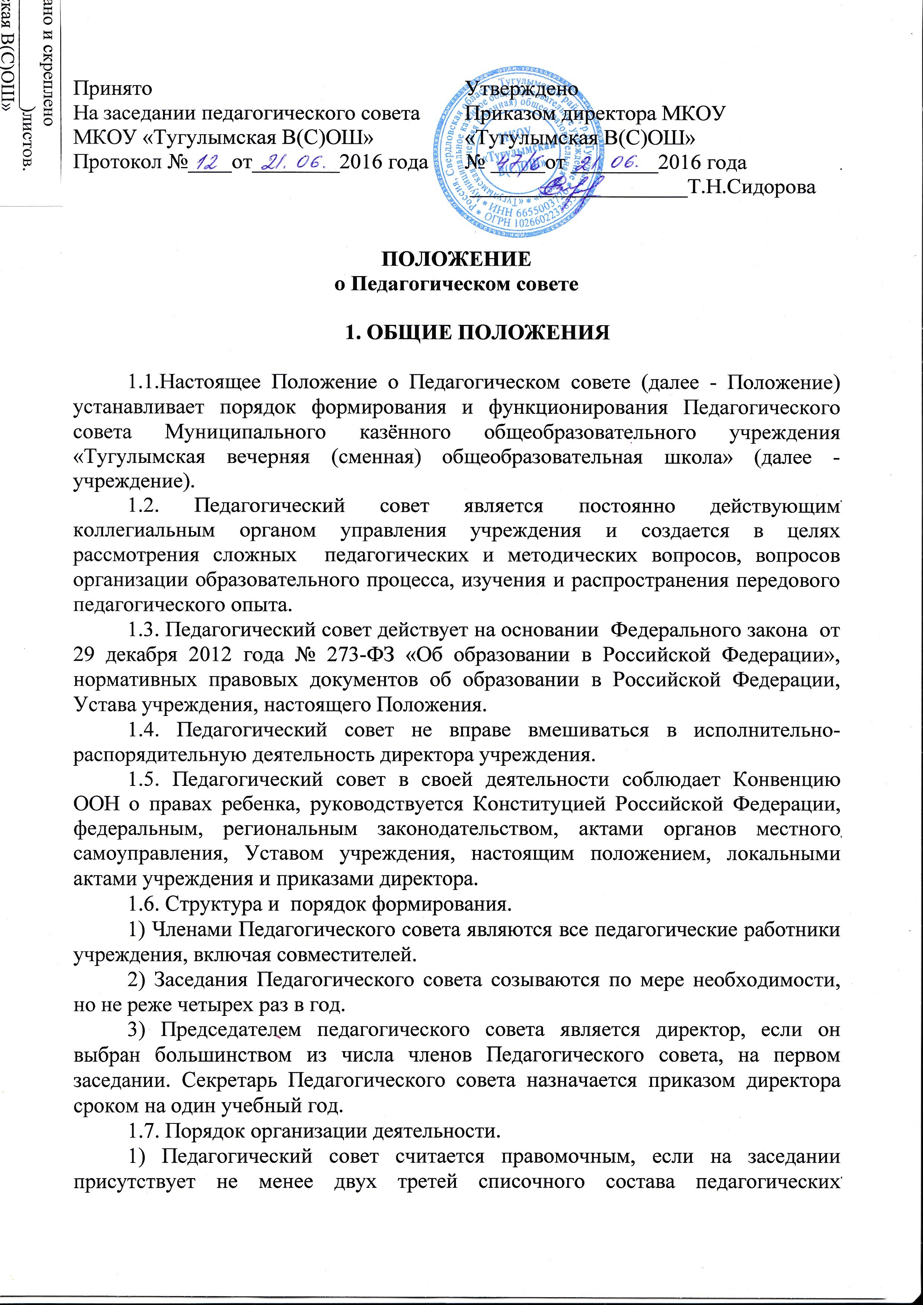
работников учреждения. Решения принимаются большинством голосов от числа присутствующих и являются обязательными для всех педагогических работников образовательного учреждения. При равном количестве голосов решающим является голос председателя Педагогического совета.
2) Решения Педагогического совета, принятые в пределах его компетенции и в соответствии с законодательством Российской Федерации, являются рекомендательными для администрации учреждения. В отдельных случаях может быть издан приказ по учреждению, устанавливающий обязательность исполнения решения Педагогического совета участниками образовательных отношений.
3) Организацию выполнения решений Педагогического совета осуществляет директор учреждения и ответственные лица, указанные в решении.

2. ОСНОВНЫЕ ЗАДАЧИ

2.1 Задачами Педагогического совета являются:
- ориентация деятельности педагогического коллектива учреждения на совершенствование образовательного процесса;
- разработка содержания работы по методической теме работы учреждения;
- внедрение в практику достижений педагогической науки и передового педагогического опыта;
- соблюдение законодательства Российской Федерации в части прав участников образовательного процесса.

3. КОМПЕТЕНЦИЯ И ОСНОВНЫЕ ФОРМЫ ДЕЯТЕЛЬНОСТИ

3.1. Педагогический совет имеет право:
1) рассматривать план работы школы, образовательную программу учреждения;
2) рассматривать рабочие программы педагогов;
3) участвовать в рассмотрении вопросов организации образовательной деятельности;
4) участвовать в разработке и принятии мер по совершенствованию содержания образования, внедрению инновационных технологий;
5) заслушивать информацию и отчеты педагогических работников и методических объединений, доклады представителей организаций и учреждений, взаимодействующих с учреждением, сообщения о результатах внутришкольного контроля и контрольно-надзорной деятельности вышестоящими организациями, о проверке соблюдения санитарно-гигиенических требований в учреждении, об охране здоровья и труда обучающихся, другие вопросы образовательной деятельности учреждения;
6) определяет порядок проведения промежуточных аттестаций для обучающихся не выпускных классов;
7) обсуждает и производит выбор различных вариантов содержания, форм и методов обучения и воспитания;
8) рассматривает вопросы внедрения новых методик и технологий, обобщения педагогического опыта;
9) принимает решения:
- о проведении промежуточной аттестации обучающихся (четверть, полугодие, семестр и др.);
- о допуске обучающихся к итоговой аттестации,
- об условном переводе обучающихся, имеющих задолженность по одному или нескольким предметам, в следующий класс и оставлении на повторный год обучения;
- о переводе в следующий класс обучающихся, освоивших в полном объеме образовательные программы в том числе условном переводе,
- об отчислении обучающихся из учреждения, с учетом мнения родителей (законных представителей) и с согласия территориальной комиссии Тугулымского района по делам несовершеннолетних и защите их прав;
- о выдаче соответствующих документов об образовании, справок установленного образца;
- о награждении обучающихся за успехи в обучении похвальными листами, похвальными грамотами, медалями «За особые успехи в учении»;
- о рассмотрении представлений на награждение педагогических работников;
10) избирать представителей в иные коллегиальные органы самоуправления, предусмотренные Уставом;
11) рассматривает и принимает локальные нормативные акты учреждения, в пределах своей компетенции, вносит в них свои изменения и дополнения;
12) утверждает программу развития учреждения;
13) рассматривать иные вопросы в пределах своей компетенции предусмотренные Уставом.
3.2. Основными формами работы являются:
- заседания;
- круглые столы, семинары по учебно-методическим проблемам;
- творческие отчеты педагогических работников;
- лекции, доклады, сообщения и дискуссии;
- организационно-деятельностные игры.

4. ПРАВА И ОТВЕТСТВЕННОСТЬ

4.1. Педагогический совет имеет право:
- создавать временные творческие объединения, рабочие группы с приглашением специалистов различного профиля, консультантов для выработки рекомендаций с последующим рассмотрением их на Педагогическом совете;
- принимать окончательное решение по спорным вопросам, входящим в его компетенцию.
4.2. Педагогический совет ответственен за:
- выполнение плана работы;
- соответствие принятых решений законодательству Российской Федерации об образовании, о защите прав обучающихся;
- принятие конкретных решений по каждому рассматриваемому вопросу с указанием ответственных лиц и сроков исполнения решений.

5. ВЗАИМООТНОШЕНИЯ И СВЯЗИ

5.1. Педагогический совет работает в тесном контакте с общественными организациями, коллегиальными органами управления учреждения.
5.2. Приглашает на совместные заседания представителей коллегиальных органов управления по вопросам совместных действий.

6. ДЕЛОПРОИЗВОДСТВО

6.1 Ход заседания Педагогического совета и решения оформляются протоколами. В протоколах фиксируется ход обсуждения вопросов, выносимых на Педагогический совет, предложения и замечания членов Педсовета. Протоколы подписываются председателем и секретарем Педагогического совета. 6.2. Протоколы Педагогических советов прошнуровываются, нумеруются и скрепляются печатью, регистрируется в книге регистрации протоколов заседаний Педагогического совета.
6.3. Нумерация протоколов ведется от начала учебного года.
6.4. Протоколы Педагогического совета образовательного учреждения входят в его номенклатуру дел, хранятся в учреждении постоянно и передаются по акту.

